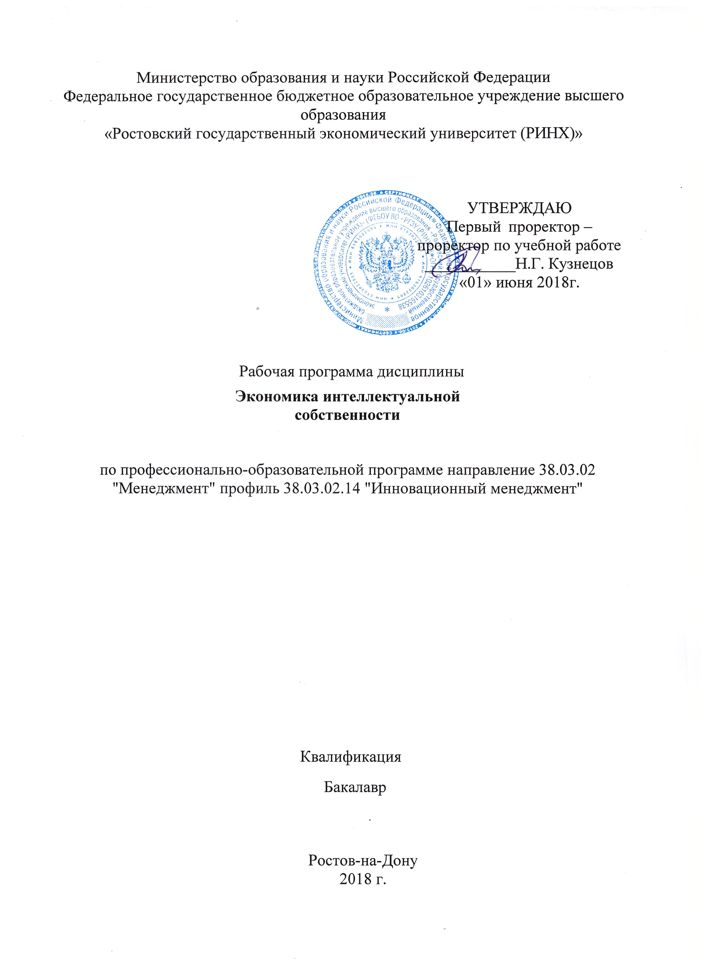

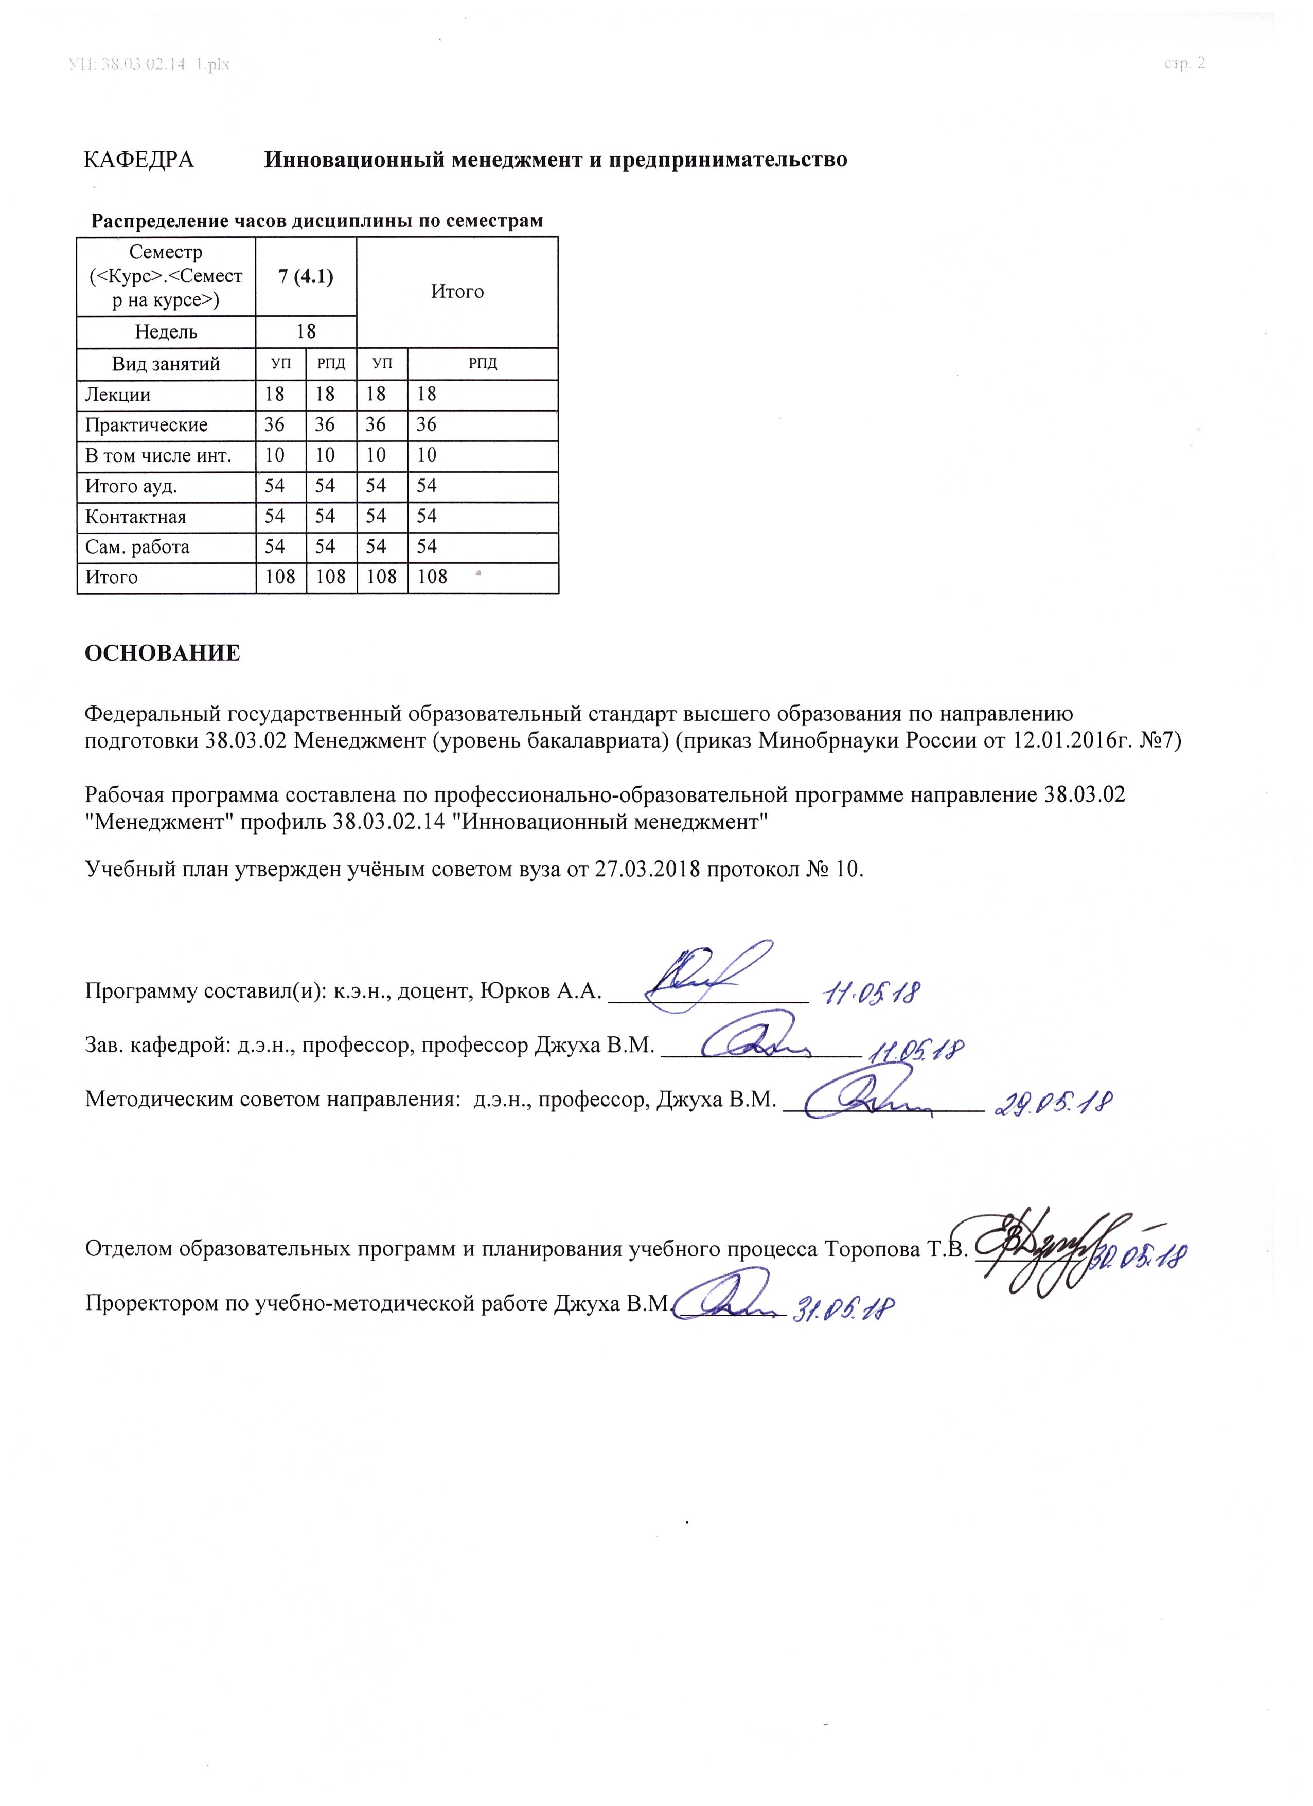

|  |  |  |  |  |  |  |
| --- | --- | --- | --- | --- | --- | --- |
| УП: 38.03.02.14_1.plx | | |  |  | стр. 3 | |
|  |  |  |  |  |  |  |
|  | | | | | | |
|  |  |  |  |  |  |  |
|  |  | **Визирование РПД для исполнения в очередном учебном году** | |  |  |  |
|  |  |  |  |  |  |  |
|  | Отдел образовательных программ и планирования учебного процесса Торопова Т.В. __________  Рабочая программа пересмотрена, обсуждена и одобрена для исполнения в 2019-2020 учебном году на заседании кафедры Инновационный менеджмент и предпринимательство  Зав. кафедрой д.э.н., профессор, профессор Джуха В.М. _________________  Программу составил(и): к.э.н., доцент, Юрков А.А. _________________ | | | | |  |
|  |  |  |  |  |  |  |
|  | | | | | | |
|  |  |  |  |  |  |  |
|  |  | **Визирование РПД для исполнения в очередном учебном году** | |  |  |  |
|  |  |  |  |  |  |  |
|  | Отдел образовательных программ и планирования учебного процесса Торопова Т.В. __________  Рабочая программа пересмотрена, обсуждена и одобрена для исполнения в 2020-2021 учебном году на заседании кафедры Инновационный менеджмент и предпринимательство  Зав. кафедрой д.э.н., профессор, профессор Джуха В.М. _________________  Программу составил(и): к.э.н., доцент, Юрков А.А. _________________ | | | | |  |
|  |  |  |  |  |  |  |
|  | | | | | | |
|  |  |  |  |  |  |  |
|  |  | **Визирование РПД для исполнения в очередном учебном году** | |  |  |  |
|  |  |  |  |  |  |  |
|  | Отдел образовательных программ и планирования учебного процесса Торопова Т.В. __________  Рабочая программа пересмотрена, обсуждена и одобрена для исполнения в 2021-2022 учебном году на заседании кафедры Инновационный менеджмент и предпринимательство  Зав. кафедрой: д.э.н., профессор, профессор Джуха В.М. _________________  Программу составил(и): к.э.н., доцент, Юрков А.А. _________________ | | | | |  |
|  |  |  |  |  |  |  |
|  | | | | | | |
|  |  |  |  |  |  |  |
|  |  | **Визирование РПД для исполнения в очередном учебном году** | |  |  |  |
|  |  |  |  |  |  |  |
|  | Отдел образовательных программ и планирования учебного процесса Торопова Т.В. __________  Рабочая программа пересмотрена, обсуждена и одобрена для исполнения в 2022-2023 учебном году на заседании кафедры Инновационный менеджмент и предпринимательство  Зав. кафедрой: д.э.н., профессор, профессор Джуха В.М. _________________  Программу составил(и): к.э.н., доцент, Юрков А.А. _________________ | | | | |  |

|  |  |  |  |  |
| --- | --- | --- | --- | --- |
| УП: 38.03.02.14_1.plx | | |  | стр. 4 |
| **1. ЦЕЛИ ОСВОЕНИЯ ДИСЦИПЛИНЫ** | | | | |
| 1.1 | Цель: состоит в освоении теоретических основ интеллектуальной собственности как самостоятельной сферы экономических отношений и формирование знаний об интеллектуальной собственности как объекте рыночных отношений; изучении правовой базы по интеллектуальной собственности; изучении особенностей оценки, учета и налогообложения объектов интеллектуальной собственности. | | | |
| 1.2 | Задачи: изучение теоретических и концептуальных основ рынка интеллектуального продукта; знакомство с видами, объектами и условиями формирования интеллектуальной собственности; приобретение практических навыков оценки качества интеллектуального продукта, его цены и полезности; приобретение навыков оформления документов, защищающих авторские права. | | | |
|  |  |  |  |  |
| **2. МЕСТО ДИСЦИПЛИНЫ В СТРУКТУРЕ ОБРАЗОВАТЕЛЬНОЙ ПРОГРАММЫ** | | | | |
| Цикл (раздел) ООП: | | Б1.В.ДВ.02 | | |
| **2.1** | **Требования к предварительной подготовке обучающегося:** | | | |
| 2.1.1 | Необходимыми условиями для успешного освоения дисциплины являются навыки, знания и умения, полученные в результате изучения дисциплин: | | | |
| 2.1.2 | Анализ хозяйственной деятельности организации | | | |
| 2.1.3 | Бизнес-планирование | | | |
| 2.1.4 | Введение в инновационный менеджмент | | | |
| 2.1.5 | Инновационный менеджмент | | | |
| 2.1.6 | Корпоративные финансы | | | |
| 2.1.7 | Национальные инновационные системы | | | |
| 2.1.8 | Общий и стратегический менеджмент | | | |
| 2.1.9 | Прикладная микроэкономика | | | |
| 2.1.10 | Управление инвестиционной деятельностью | | | |
| 2.1.11 | Управление стоимостью предприятия | | | |
| 2.1.12 | Финансирование инновационных проектов | | | |
| 2.1.13 | Экономика, организация и управление на предприятии | | | |
| 2.1.14 | Экономическая теория | | | |
| **2.2** | **Дисциплины и практики, для которых освоение данной дисциплины (модуля) необходимо как предшествующее:** | | | |
| 2.2.1 | Оценка и экспертиза инновационных проектов | | | |
| 2.2.2 | Стратегическая оценка бизнеса | | | |
|  |  |  |  |  |
| **3. ТРЕБОВАНИЯ К РЕЗУЛЬТАТАМ ОСВОЕНИЯ ДИСЦИПЛИНЫ** | | | | |
| **ПК-13: умением моделировать бизнес-процессы и использовать методы реорганизации бизнес-процессов в практической деятельности организаций** | | | | |
| **Знать:** | | | | |
| экономическую сущность интеллектуальной собственности, процесса превращения научных знаний в объекты интеллектуальной собственности и процесса их трансформации в национальное и общечеловеческое достояние | | | | |
| **Уметь:** | | | | |
| определять виды объектов интеллектуальной собственности, их состав и взаимосвязи | | | | |
| **Владеть:** | | | | |
| навыками работы с нормативно-правовой базой по интеллектуальной собственности | | | | |
| **ПК-14: умением применять основные принципы и стандарты финансового учета для формирования учетной политики и финансовой отчетности организации, навыков управления затратами и принятия решений на основе данных управленческого учета** | | | | |
| **Знать:** | | | | |
| условия и ограничения объектов интеллектуальной собственности для рыночных отношений; законы и закономерности развития НТП; понятие и условия возникновения интеллектуальной собственности | | | | |
| **Уметь:** | | | | |
| видеть и решать проблемы, возникающие при оценке стоимостных показателей объектов интеллектуальной собственности | | | | |
| **Владеть:** | | | | |
| практическими навыками оценки качества интеллектуального продукта, его цены и полезности, оформления документов, защищающих авторские права | | | | |
| **ПК-15: умением проводить анализ рыночных и специфических рисков для принятия управленческих решений, в том числе при принятии решений об инвестировании и финансировании** | | | | |

|  |  |  |  |  |  |  |  |  |  |
| --- | --- | --- | --- | --- | --- | --- | --- | --- | --- |
| УП: 38.03.02.14_1.plx | | |  |  |  |  |  |  | стр. 5 |
| **Знать:** | | | | | | | | | |
| правовую базу интеллектуальной собственности; понятия авторские права и открытия; виды интеллектуальной собственности и способы ее защиты; законы формирования спроса и предложения на рынке информации и «ноу-хау»; способы ценообразования интеллектуального продукта; структуру издержек на создание интеллектуального продукта | | | | | | | | | |
| **Уметь:** | | | | | | | | | |
| подбирать стратегию инновационного развития фирмы в сфере мелкого неспециализированного бизнеса, применять основные принципы стратегического управления во внедрениях, продвигать новшества для инновационных фирм | | | | | | | | | |
| **Владеть:** | | | | | | | | | |
| навыками решения комплекса экономических задач и проведения вариантных расчетов при выборе управленческих решений при управлении проектами | | | | | | | | | |
|  |  |  |  |  |  |  |  |  |  |
| **4. СТРУКТУРА И СОДЕРЖАНИЕ ДИСЦИПЛИНЫ (МОДУЛЯ)** | | | | | | | | | |
| **Код занятия** | **Наименование разделов и тем /вид занятия/** | **Семестр / Курс** | | **Часов** | **Компетен-**  **ции** | **Литература** | **Интер акт.** | **Примечание** | |
|  | **Раздел 1. Теоретические основы интеллектуальной собственности** |  | |  |  |  |  |  | |
| 1.1 | Тема 1.1 «Особенности проектной деятельности»: Проект. Виды проектов. Принципы управления проектами. Методы проектного управления. Проектный бизнес /Лек/ | 7 | | 4 | ПК-13 ПК- 14 ПК-15 | Л1.1 Л1.2 Л2.1 Л2.4 Л2.2 Л2.3  Э1 Э2 | 4 |  | |
| 1.2 | Тема 1.1 «Особенности проектной деятельности»: Проект. Виды проектов. Принципы управления проектами. Методы проектного управления. Проектный бизнес /Пр/ | 7 | | 8 | ПК-13 ПК- 14 ПК-15 | Л1.1 Л2.1 Л2.5 Л2.4 Л2.3  Э1 Э2 | 2 |  | |
| 1.3 | Тема «Методы генерирования идей в процессе создания интеллектуальной собственности. Коммерциализация объектов ИС» /Ср/ | 7 | | 18 | ПК-13 ПК- 14 ПК-15 | Л1.1 Л1.2 Л2.1 Л2.4  Э1 Э2 | 0 |  | |
|  | **Раздел 2. Технологии управления и экономика интеллектуальной собственностью** |  | |  |  |  |  |  | |
| 2.1 | Тема 2.1 «Методы генерирования идей в процессе создания интеллектуальной собственности. Коммерциализация объектов ИС» /Лек/ | 7 | | 4 | ПК-13 ПК- 14 ПК-15 | Л1.1 Л2.1 Л2.4  Э1 Э2 | 0 |  | |
| 2.2 | Тема 2.2 «Стратегии хозяйствующих субъектов в управлении объектами интеллектуальной собственности. Лицензионные операции» /Лек/ | 7 | | 6 | ПК-13 ПК- 14 ПК-15 | Л1.1 Л2.1 Л2.5 Л2.4  Э1 Э2 | 0 |  | |
| 2.3 | Тема 2.3 «Оценка объектов ИС. Рынок объектов ИС. Государственное регулирование экономических отношений в области интеллектуальной собственности» /Лек/ | 7 | | 4 | ПК-13 ПК- 14 ПК-15 | Л1.1 Л1.2 Л2.1 Л2.4  Э1 Э2 | 0 |  | |
| 2.4 | Тема 2.1 «Методы генерирования идей в процессе создания интеллектуальной собственности. Коммерциализация объектов ИС» /Пр/ | 7 | | 8 | ПК-13 ПК- 14 ПК-15 | Л1.1 Л2.1 Л2.4  Э1 Э2 | 2 |  | |
| 2.5 | Тема 2.2 «Стратегии хозяйствующих субъектов в управлении объектами интеллектуальной собственности. Лицензионные операции» /Пр/ | 7 | | 12 | ПК-13 ПК- 14 ПК-15 | Л1.1 Л2.1 Л2.4 Л2.2  Э1 Э2 | 2 |  | |
| 2.6 | Тема 2.3 «Оценка объектов ИС. Рынок объектов ИС. Государственное регулирование экономических отношений в области интеллектуальной собственности» /Пр/ | 7 | | 8 | ПК-13 ПК- 14 ПК-15 | Л1.1 Л2.1 Л2.4 Л2.3  Э1 Э2 | 0 |  | |
| 2.7 | Тема «Стратегии хозяйствующих субъектов в управлении объектами интеллектуальной собственности. Лицензионные операции» /Ср/ | 7 | | 18 | ПК-13 ПК- 14 ПК-15 | Л1.1 Л2.1 Л2.5 Л2.4 Л2.2  Э1 Э2 | 0 |  | |

|  |  |  |  |  |  |  |  |  |  |
| --- | --- | --- | --- | --- | --- | --- | --- | --- | --- |
| УП: 38.03.02.14_1.plx | | |  |  |  |  |  |  | стр. 6 |
| 2.8 | Тема «Оценка объектов ИС. Рынок объектов ИС. Государственное регулирование экономических отношений в области интеллектуальной собственности» /Ср/ | 7 | | 18 | ПК-13 ПК- 14 ПК-15 | Л1.1 Л1.2 Л2.1 Л2.5 Л2.4 Л2.2  Э1 Э2 | 0 |  | |
| 2.9 | /Зачёт/ | 7 | | 0 | ПК-13 ПК- 14 ПК-15 | Л1.1 Л1.2 Л2.1 Л2.5 Л2.4 Л2.2 Л2.3  Э1 Э2 | 0 |  | |
|  |  |  |  |  |  |  |  |  |  |
| **5. ФОНД ОЦЕНОЧНЫХ СРЕДСТВ** | | | | | | | | | |
| **5.1. Фонд оценочных средств для проведения промежуточной аттестации** | | | | | | | | | |
| Вопросы к зачету:  1. Авторское и патентное право;  2. Исключительные права;  3. Авторское право и современные информационные технологии;  4. Промышленная собственность;  5. Патент, алгоритм патентования;  6. Интеллектуальная собственность как НМА организации;  7. Особенности объектов ИС.  8. Возникновение и развитие системы охраны авторских прав;  9. Всемирная организация интеллектуальной собственности (ВОИС);  10. История становления и развития промышленной собственности в России;  11. Правовая охрана изобретений, полезных моделей и промышленных образцов в РФ;  12. Правовая охрана средств индивидуализации;  13. Право использования результатов интеллектуальной деятельности;  14. Институт патентных поверенных в РФ;  15. Охрана произведений литературы, науки и искусства;  16. Правовая охрана топологии интегральных микросхем;  17. Правовая охрана ноу – хау;  18. Охрана авторских прав в сети интернет;  19. Ответственность за нарушение прав интеллектуальной собственности;  20. Права, смежные с авторскими.  21. Метод контрольных вопросов и анализа характеристик;  22. Матричное структурирование;  23. Синектический метод;  24. Метод фокальных объектов;  25. Метод инверсии;  26. Метод мозгового штурма;  27. Метод свободных ассоциаций;  28. Алгоритмы решения изобретательских задач;  29. Модель исследовательского процесса и её оценка по схеме «инвестиции-риск»;  30. Линейная модель инноваций;  31. Инновационная деятельность и риск.  32. Классификация и идентификация рисков.  33. Анализ и оценка неопределённости и рисков.  34. Алгоритм управления рисками связанными с освоением результатов НИОКР;  35. Методы управления рисками коммерциализации.  36. Типы стратегий коммерциализации;  37. Стратегии в области массового и крупносерийного производства;  38. Стратегии в сфере специализированного производства;  39. Стратегии в инновационно-ориентированных, исследовательских и разрабатывающих организациях;  40. Стратегии в сфере мелкого и неспециализированного бизнеса;  41. Специфика российских инновационных стратегий;  42. Патентная экспертиза и инвентаризация ОИС;  43. Классификация продуктов ИС по П. Шеко;  44. Политика патентования и её направленность;  45. Основные цели и задачи патентования и их связь с деятельностью компании;  46. Алгоритм аудита эффективности патентования и патентного портфеля;  47. Особенности управления ОИС для малых и средних компаний;  48. Лицензия, лицензиар, лицензиат, лицензионное соглашение и предметы  49. лицензионных соглашений;  50. Ноу – хау и способы его защиты;  51. Виды лицензий;  52. Особенности торговли лицензиями и рынок лицензий; | | | | | | | | | |

|  |  |  |  |  |  |  |  |
| --- | --- | --- | --- | --- | --- | --- | --- |
| УП: 38.03.02.14_1.plx | | | |  |  |  | стр. 7 |
| 53. Цена лицензии;  54. Платежи роялти;  55. Поушальные платежи.  56. Особенности интеллектуальной собственности как объекта оценки;  57. Подходы к оценке и методы оценки стоимости прав на объекты интеллектуальной собственности;  58. Оценка рисков, определение ставок дисконта и роялти;  59. Оценка прав на объекты интеллектуальной собственности отделимые от предприятия и индивида;  60. Оценка прав на объекты интеллектуальной собственности неотделимые от предприятия или индивида;  61. Оценка предмета лицензии;  62. Применение инвестиционного анализа для оценки экономической эффективности интеллектуальной собственности;  63. Организация процесса оценки стоимости прав интеллектуальной собственности.  64. Правило двадцати пяти процентов.  65. Понятие рынка интеллектуальной собственности;  66. Особенности интеллектуальной собственности как товара;  67. Формирование потребительской ценности объектов интеллектуальной собственности;  68. Относительно взаимозаменяемые и невзаимозаменяемые ОИС и особенности спроса на них;  69. Потенциал рынка ОИС и его измерение;  70. Фальшивые рынки (ложныйпатенциал);  71. Виды рынков и стратегии поведения на них;  72. Регулирование научно – технической деятельности;  73. Правовое регулирование охраны интеллектуальной собственности в России;  74. Проблемы защиты прав интеллектуальной собственности в России и в мире;  75. Проблемы экономического регулирования сфер воздействия интеллектуальной собственности;  76. Регулирование отношений в области интеллектуальной собственности на международном уровне;  77. Эволюция государственной политики в области интеллектуальной собственности. | | | | | | | |
| **5.2. Фонд оценочных средств для проведения текущего контроля** | | | | | | | |
| Структура и содержание фонда оценочных средств представлены в Приложении 1 к рабочей программе дисциплины. | | | | | | | |
|  |  |  |  |  |  |  |  |
| **6. УЧЕБНО-МЕТОДИЧЕСКОЕ И ИНФОРМАЦИОННОЕ ОБЕСПЕЧЕНИЕ ДИСЦИПЛИНЫ (МОДУЛЯ)** | | | | | | | |
| **6.1. Рекомендуемая литература** | | | | | | | |
| **6.1.1. Основная литература** | | | | | | | |
|  | Авторы, составители | | Заглавие | | Издательство, год | Колич-во | |
| Л1.1 | Джуха В. М. | | Инновационный менеджмент: учеб. | | М.: РИО�, 2016 | 90 | |
| Л1.2 | Аверченков В. И. | | Инновационный менеджмент: учебное пособие для вузов | | Москва: Издательство «Флинта», 2016 | http://biblioclub.ru/ - неограниченный доступ для зарегистрированн ых пользователей | |
| **6.1.2. Дополнительная литература** | | | | | | | |
|  | Авторы, составители | | Заглавие | | Издательство, год | Колич-во | |
| Л2.1 | Оркина Е. А. | | Оценка стоимости интеллектуальной собственности: учеб. пособие для студентов вузов, обучающихся по профилю "Антикризис. упр." и др. экон. спец. | | Ростов н/Д: Феникс, 2013 | 20 | |
| Л2.2 | Громов Ю. А. | | Защита и коммерциализация интеллектуальной собственности: Энцикл. справ. | | М.: Экономика, 2003 | 10 | |
| Л2.3 | Морин Ю. П. | | Инновационная стратегия обновления и расширения производства | | Москва: Лаборатория книги, 2011 | http://biblioclub.ru/ - неограниченный доступ для зарегистрированн ых пользователей | |
| Л2.4 | Конов Ю. П., Гончаренко Л. П. | | Экономика интеллектуальной собственности: патентно-лиценз. менеджмент | | М.: Экономика, 2011 | 10 | |
| Л2.5 | Жарова А. К. | | Защита интеллектуальной собственности: учеб. для бакалавриата и магистратуры | | М.: Юрайт, 2015 | 10 | |
| **6.2. Перечень ресурсов информационно-телекоммуникационной сети "Интернет"** | | | | | | | |
| Э1 | https://www.innoros.ru/ - Агентство инноваций и развития экономических и социальных проектов | | | | | | |
| Э2 | http://innovation.gov.ru/ru - Инновации в России | | | | | | |
| **6.3. Перечень программного обеспечения** | | | | | | | |
| 6.3.1 | | Microsoft Office | | | | | |

|  |  |  |  |
| --- | --- | --- | --- |
| УП: 38.03.02.14_1.plx | |  | стр. 8 |
| 6.3.2 | Project Expert | | |
| **6.4 Перечень информационных справочных систем** | | | |
| 6.4.1 | Консультант + | | |
|  |  |  |  |
| **7. МАТЕРИАЛЬНО-ТЕХНИЧЕСКОЕ ОБЕСПЕЧЕНИЕ ДИСЦИПЛИНЫ (МОДУЛЯ)** | | | |
| 7.1 | Помещения для проведения всех видов работ, предусмотренных учебным планом, укомплектованы необходимой специализированной учебной мебелью и техническими средствами обучения. Для проведения лекционных занятий используется демонстрационное оборудование. | | |
|  |  |  |  |
| **8. МЕТОДИЧЕСКИЕ УКАЗАНИЯ ДЛЯ ОБУЧАЮЩИХСЯ ПО ОСВОЕНИЮ ДИСЦИПЛИНЫ (МОДУЛЯ)** | | | |
| Методические указания по освоению дисциплины представлены в Приложении 2 к рабочей программе дисциплины. | | | |

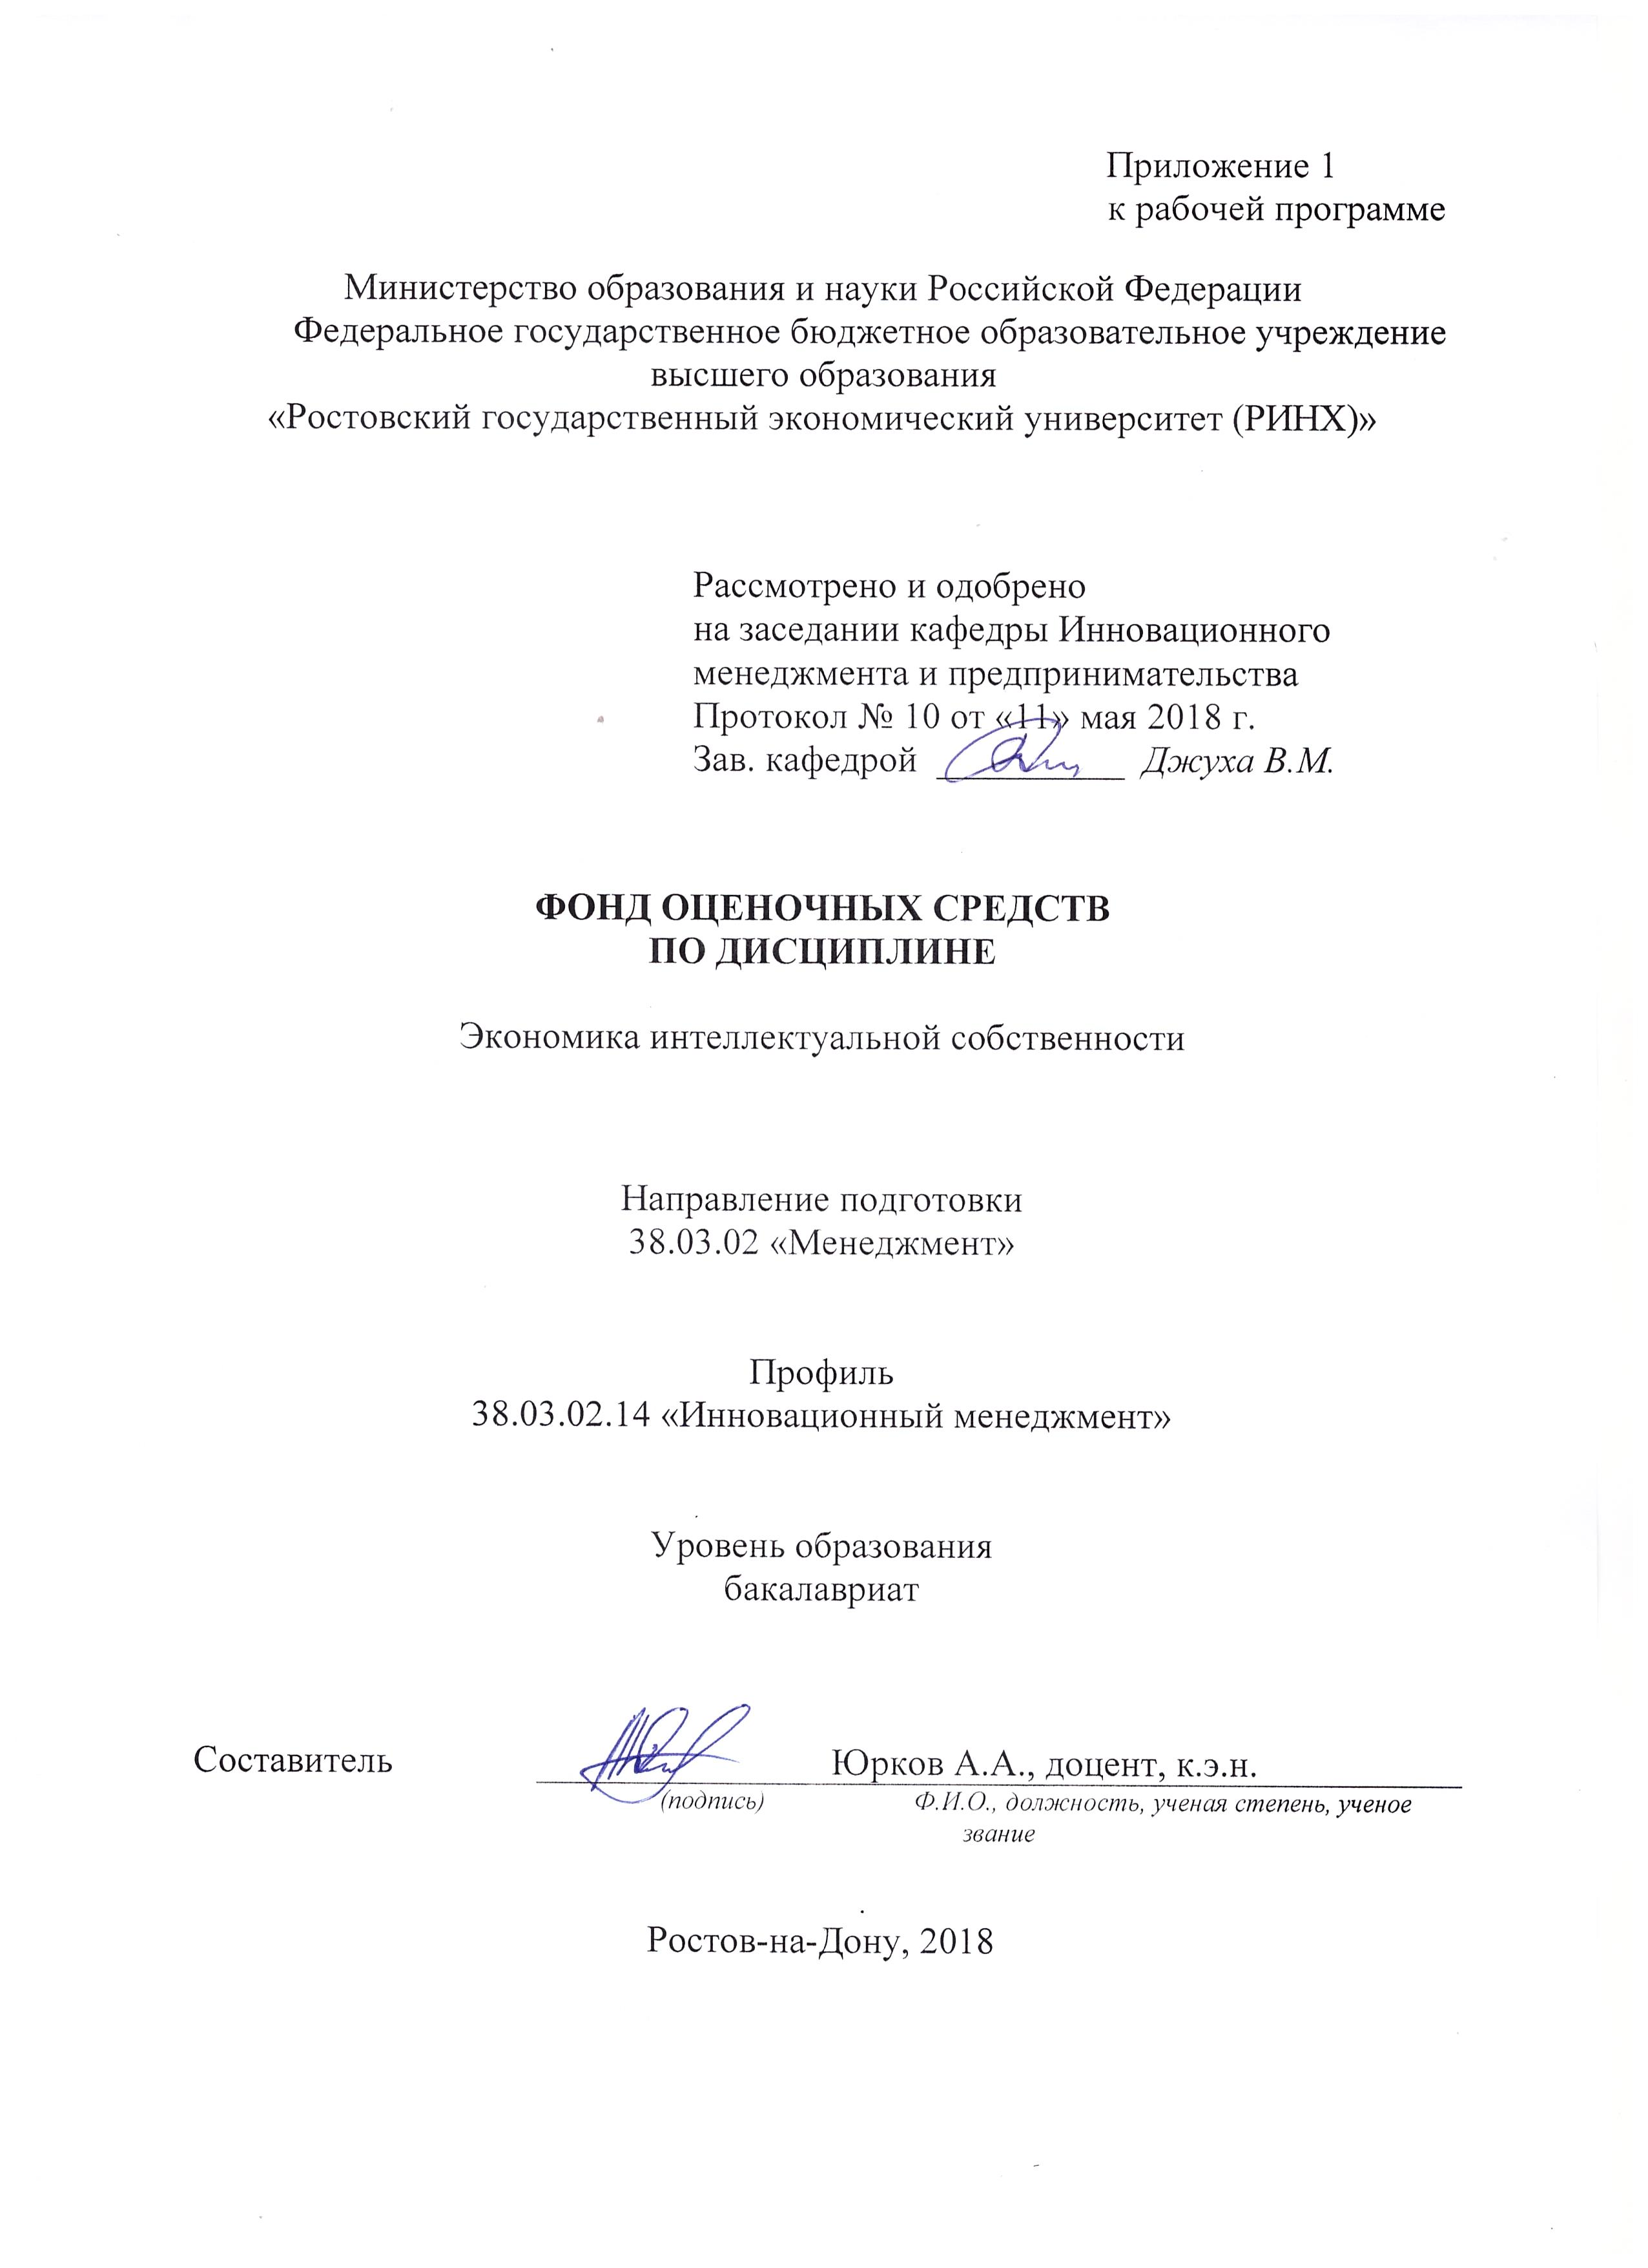

**Оглавление**

1 Перечень компетенций с указанием этапов их формирования в процессе освоения образовательной программы 3

2 Описание показателей и критериев оценивания компетенций на различных этапах их формирования, описание шкал оценивания 3

3 Типовые контрольные задания или иные материалы, необходимые для оценки знаний, умений, навыков и (или) опыта деятельности, характеризующих этапы формирования компетенций в процессе освоения образовательной программы 6

4 Методические материалы, определяющие процедуры оценивания знаний, умений, навыков и (или) опыта деятельности, характеризующих этапы формирования компетенций 17

**1 Перечень компетенций с указанием этапов их формирования в процессе освоения образовательной программы**

Перечень компетенций с указанием этапов их формирования представлен в п. 3. «Требования к результатам освоения дисциплины» рабочей программы дисциплины».

**2 Описание показателей и критериев оценивания компетенций на различных этапах их формирования, описание шкал оценивания**

2.1 Показатели и критерии оценивания компетенций:

|  |  |  |  |  |  |
| --- | --- | --- | --- | --- | --- |
| ЗУН, составляющие компетенцию | Показатели оценивания | | Критерии оценивания | Средства оценивания | |
| ПК-13: умением моделировать бизнес-процессы и использовать методы реорганизации бизнес-процессов в практической деятельности организаций | | | | | |
| З экономическую сущность интеллектуальной собственности, процесса превращения научных знаний в объекты интеллектуальной собственности и процесса их трансформации в национальное и общечеловеческое достояние  У определять виды объектов интеллектуальной собственности, их состав и взаимосвязи  В навыками работы с нормативно-правовой базой по интеллектуальной собственности | - полнота, структурированность и актуальность знаний;  - использование дополнительной литературы;  - использование практического материала;  - аргументированность и четкость изложения материала;  - умение отставить свою позицию;  - самостоятельность при подготовке рефератов. | | «неудовлетворительно»  Обучающийся не знает значительной части программного материала, плохо ориентируется в экономической терминологии, допускает существенные ошибки.  «удовлетворительно»  Обучающийся имеет знания только основного материала, но не усвоил его деталей, допускает неточности, недостаточно правильные формулировки, нарушения логической последовательности в изложении программного материала.  «хорошо»  Обучающийся твердо знает материал, не допускает существенных неточностей в ответе на вопрос.  «отлично»  Обучающийся знает научную терминологию, методы и приемы анализа экономических проблем, глубоко и прочно усвоил программный материал, исчерпывающе, последовательно, четко и логически стройно его излагает, не затрудняется с ответом при видоизменении заданий. | О – опрос (вопросы 6,7,29-31,52-61,65-71), Д – доклад, КР – контрольная работа | |
| ПК-14: умением применять основные принципы и стандарты финансового учета для формирования учетной политики и финансовой отчетности организации, навыков управления затратами и принятия решений на основе данных управленческого учета | | | | | |
| З условия и ограничения объектов интеллектуальной собственности для рыночных отношений; законы и закономерности развития НТП; понятие и условия возникновения интеллектуальной собственности  У видеть и решать проблемы, возникающие при оценке стоимостных показателей объектов интеллектуальной собственности  В практическими навыками оценки качества интеллектуального продукта, его цены и полезности, оформления документов, защищающих авторские права | - полнота, структурированность и актуальность знаний;  - использование дополнительной литературы;  - использование практического материала;  - аргументированность и четкость изложения материала;  - умение отставить свою позицию;  - самостоятельность при подготовке рефератов. | «неудовлетворительно»  Обучающийся не знает значительной части программного материала, плохо ориентируется в экономической терминологии, допускает существенные ошибки.  «удовлетворительно»  Обучающийся имеет знания только основного материала, но не усвоил его деталей, допускает неточности, недостаточно правильные формулировки, нарушения логической последовательности в изложении программного материала.  «хорошо»  Обучающийся твердо знает материал, не допускает существенных неточностей в ответе на вопрос.  «отлично»  Обучающийся знает научную терминологию, методы и приемы анализа экономических проблем, глубоко и прочно усвоил программный материал, исчерпывающе, последовательно, четко и логически стройно его излагает, не затрудняется с ответом при видоизменении заданий. | | | О – опрос (вопросы 14,21-28,32-42,44-47,62-64), Д – доклад, КР – контрольная работа |
| ПК-15: умением проводить анализ рыночных и специфических рисков для принятия управленческих решений, в том числе при принятии решений об инвестировании и финансировании | | | | | |
| З правовую базу интеллектуальной собственности; понятия авторские права и открытия; виды интеллектуальной собственности и способы ее защиты; законы формирования спроса и предложения на рынке информации и «ноу-хау»; способы ценообразования интеллектуального продукта; структуру издержек на создание интеллектуального продукта  У подбирать стратегию инновационного развития фирмы в сфере мелкого неспециализированного бизнеса, применять основные принципы стратегического управления во внедрениях, продвигать новшества для инновационных фирм  В навыками решения комплекса экономических задач и проведения вариантных расчетов при выборе управленческих решений при управлении проектами | - полнота, структурированность и актуальность знаний;  - использование дополнительной литературы;  - использование практического материала;  - аргументированность и четкость изложения материала;  - умение отставить свою позицию;  - самостоятельность при подготовке рефератов. | | «неудовлетворительно»  Обучающийся не знает значительной части программного материала, плохо ориентируется в экономической терминологии, допускает существенные ошибки.  «удовлетворительно»  Обучающийся имеет знания только основного материала, но не усвоил его деталей, допускает неточности, недостаточно правильные формулировки, нарушения логической последовательности в изложении программного материала.  «хорошо»  Обучающийся твердо знает материал, не допускает существенных неточностей в ответе на вопрос.  «отлично»  Обучающийся знает научную терминологию, методы и приемы анализа экономических проблем, глубоко и прочно усвоил программный материал, исчерпывающе, последовательно, четко и логически стройно его излагает, не затрудняется с ответом при видоизменении заданий. | О – опрос (вопросы 1-5,8-13,15-20,43,48-51,72-77), Д – доклад, КР – контрольная работа | |

2.2 Шкалы оценивания:

Текущий контроль успеваемости и промежуточная аттестация осуществляется в рамках накопительной балльно-рейтинговой системы в 100-балльной шкале:

50-100 баллов (зачет)

0-49 баллов (незачет)

**3 Типовые контрольные задания или иные материалы, необходимые для оценки знаний, умений, навыков и (или) опыта деятельности, характеризующих этапы формирования компетенций в процессе освоения образовательной программы**

Министерство образования и науки Российской Федерации

Федеральное государственное бюджетное образовательное учреждение высшего образования

«Ростовский государственный экономический университет (РИНХ)»

Кафедра Инновационного менеджмента и предпринимательства

**Вопросы к зачету**

по дисциплине*Экономика интеллектуальной собственности*

Вопросы к зачету:

1. Авторское и патентное право;

2. Исключительные права;

3. Авторское право и современные информационные технологии;

4. Промышленная собственность;

5. Патент, алгоритм патентования;

6. Интеллектуальная собственность как НМА организации;

7. Особенности объектов ИС.

8. Возникновение и развитие системы охраны авторских прав;

9. Всемирная организация интеллектуальной собственности (ВОИС);

10. История становления и развития промышленной собственности в России;

11. Правовая охрана изобретений, полезных моделей и промышленных образцов в РФ;

12. Правовая охрана средств индивидуализации;

13. Право использования результатов интеллектуальной деятельности;

14. Институт патентных поверенных в РФ;

15. Охрана произведений литературы, науки и искусства;

16. Правовая охрана топологии интегральных микросхем;

17. Правовая охрана ноу – хау;

18. Охрана авторских прав в сети интернет;

19. Ответственность за нарушение прав интеллектуальной собственности;

20. Права, смежные с авторскими.

21. Метод контрольных вопросов и анализа характеристик;

22. Матричное структурирование;

23. Синектический метод;

24. Метод фокальных объектов;

25. Метод инверсии;

26. Метод мозгового штурма;

27. Метод свободных ассоциаций;

28. Алгоритмы решения изобретательских задач;

29. Модель исследовательского процесса и её оценка по схеме «инвестиции-риск»;

30. Линейная модель инноваций;

31. Инновационная деятельность и риск.

32. Классификация и идентификация рисков.

33. Анализ и оценка неопределённости и рисков.

34. Алгоритм управления рисками связанными с освоением результатов НИОКР;

35. Методы управления рисками коммерциализации.

36. Типы стратегий коммерциализации;

37. Стратегии в области массового и крупносерийного производства;

38. Стратегии в сфере специализированного производства;

39. Стратегии в инновационно-ориентированных, исследовательских и разрабатывающих организациях;

40. Стратегии в сфере мелкого и неспециализированного бизнеса;

41. Специфика российских инновационных стратегий;

42. Патентная экспертиза и инвентаризация ОИС;

43. Классификация продуктов ИС по П. Шеко;

44. Политика патентования и её направленность;

45. Основные цели и задачи патентования и их связь с деятельностью компании;

46. Алгоритм аудита эффективности патентования и патентного портфеля;

47. Особенности управления ОИС для малых и средних компаний;

48. Лицензия, лицензиар, лицензиат, лицензионное соглашение и предметы лицензионных соглашений;

50. Ноу – хау и способы его защиты;

51. Виды лицензий;

52. Особенности торговли лицензиями и рынок лицензий;

53. Цена лицензии;

54. Платежи роялти;

55. Паушальные платежи.

56. Особенности интеллектуальной собственности как объекта оценки;

57. Подходы к оценке и методы оценки стоимости прав на объекты интеллектуальной собственности;

58. Оценка рисков, определение ставок дисконта и роялти;

59. Оценка прав на объекты интеллектуальной собственности отделимые от предприятия и индивида;

60. Оценка прав на объекты интеллектуальной собственности неотделимые от предприятия или индивида;

61. Оценка предмета лицензии;

62. Применение инвестиционного анализа для оценки экономической эффективности интеллектуальной собственности;

63. Организация процесса оценки стоимости прав интеллектуальной собственности.

64. Правило двадцати пяти процентов.

65. Понятие рынка интеллектуальной собственности;

66. Особенности интеллектуальной собственности как товара;

67. Формирование потребительской ценности объектов интеллектуальной собственности;

68. Относительно взаимозаменяемые и невзаимозаменяемые ОИС и особенности спроса на них;

69. Потенциал рынка ОИС и его измерение;

70. Фальшивые рынки (ложный потенциал);

71. Виды рынков и стратегии поведения на них;

72. Регулирование научно – технической деятельности;

73. Правовое регулирование охраны интеллектуальной собственности в России;

74. Проблемы защиты прав интеллектуальной собственности в России и в мире;

75. Проблемы экономического регулирования сфер воздействия интеллектуальной собственности;

76. Регулирование отношений в области интеллектуальной собственности на международном уровне;

77. Эволюция государственной политики в области интеллектуальной собственности.

Составитель ________________________ А.А. Юрков

(подпись)

«____»__________________20     г.

К комплекту вопросов для зачета прилагаются разработанные преподавателем и утвержденные на заседании кафедры критерии оценивания по дисциплине.

Критерии оценивания:

оценка «зачтено» выставляется студенту, если  изложенный материал фактически верен, наличие глубоких исчерпывающих знаний в объеме пройденной программы дисциплины в соответствии с поставленными программой курса целями и задачами обучения; правильные, уверенные действия по применению полученных знаний на практике, грамотное и логически стройное изложение материала при ответе, усвоение основной и знакомство с дополнительной литературой.

оценка «не зачтено» ответы не связаны с вопросами, наличие грубых ошибок в ответе, непонимание сущности излагаемого вопроса, неумение применять знания на практике, неуверенность и неточность ответов на дополнительные и наводящие вопросы»

**Оформление тем для**

**докладов**

Министерство образования и науки Российской Федерации

Федеральное государственное бюджетное образовательное учреждение высшего образования

«Ростовский государственный экономический университет (РИНХ)»

Кафедра *Инновационного менеджмента и предпринимательства*

**Темы докладов**

по дисциплине*Экономика интеллектуальной собственности*

1. Человеческие активы, интеллектуальная собственность.

2. Мирохозяйственные аспекты управления интеллектуальной собственностью.

3. Инновационные мероприятия в организации как способ создания ОИС;

4. Разработка направления развития инновационной деятельности организации.

5. Риски в интеллектуально-инновационной деятельности.

6. Экспертная оценка при прогнозировании тенденций совершенствования

развития инновационной идеи.

7. Сетевое планирование как инструмент организации циклов интеллектуально-

инновационной деятельности.

8. Построение сетевых моделей при организации цикла интеллектуально-

инновационной деятельности.

9. Понятие и особенности полезной модели как объекта интеллектуальной

собственности. Состав заявки на регистрацию полезной модели.

10. Территориальный и временной характер

ограничений на использование объектов интеллектуальной собственности.

11. Стратегии марочной политики предприятия. Сила товарного знака.

12. Виды и особенности лицензий. Формы оплаты лицензионных договоров.

13. Ангорское право на служебные произведения.

14. Право на воспроизведения произведения по авторскому праву,

15. Право на распространение произведений.

16. Правовой режим соавторства.

17. Произведения, являющиеся объектами авторского права.

18. Использование произведений путем репродуцирования.

19. Литературные произведения как объекты авторского права.

20. Авторское право на произведения архитектуры, градостроительства и садово-

паркового искусства.

21. Особенности охраны произведений графического искусства и дизайна.

22. Особенности охраны программ для ЭВМ.

23. Случаи использования произведений без согласия автора и без авторского

вознаграждения.

24. Возникновение авторского права. Срок действия авторского права.

25. Основные положения авторского договора.

26. Понятие смежных прав. Срок действия смежных прав.

27. Права производителей фонограмм.

**Критерии оценки:**

* оценка «отлично» выставляется обучающемуся, если он перечисляет все существенные характеристики обозначенного в вопросе предмета и возможные варианты дальнейшего развития решения проблемы, если это возможно;
* оценка «хорошо», если студент раскрыл только часть основных положений вопроса, продемонстрировал неточность в представлениях о предмете вопроса;
* оценка «удовлетворительно», если студент обозначил общую траекторию ответа, но не смог конкретизировать основные компоненты;
* оценка «неудовлетворительно», если студент не продемонстрировал знаний основных понятий, представлений об изучаемом предмете.

Составитель ________________________ А.А. Юрков

(подпись)

«____»__________________20     г.

Министерство образования и науки Российской Федерации

Федеральное государственное бюджетное образовательное учреждение высшего образования

«Ростовский государственный экономический университет (РИНХ)»

Кафедра *Инновационного менеджмента и предпринимательства*

**Комплект заданий для контрольной работы**

по дисциплине*Экономика интеллектуальной собственности*

**Раздел 2. Технологии управления и экономика интеллектуальной собственностью (Тема 2.3 «Оценка объектов ИС. Рынок объектов ИС. Государственное регулирование экономических отношений в области интеллектуальной собственности»)**

**Вариант 1**

Задание 1  Оценить стоимость ноу-хау при следующих исходных данных:

- компания владеет ноу-хау производства изделий

- затраты на производство без ноу-хау — 6,5 руб. за единицу

- затраты труда составляют — 45 % от себестоимости

- ежегодно продается — 300000 изделий

- ноу-хау экономит на каждом изделии:

- 1,25 руб. за счет используемых материалов и

- 40 % за счет трудовых затрат

- коэффициент дисконтирования – 3,784 (6 лет по ставке 15 %)

Задание 2  Наименование объекта: технология производства большеформантной фанеры.

Срок действия лицензионного договора – 5 лет.

Планируемый объем производства продукции по лицензии:

1-й год – 10000 шт.;

2-й год – 20000 шт.;

3-й год – 30000 шт.;

4-й год – 40000 шт.;

5-й год – 50000 шт.

Цена продукции по лицензии – 100 у.е.

Предполагаемый рост цен на продукцию – 4 % в год.

Предполагаемая ставка банка по долгосрочным кредитам – 10 %.

Ставка роялти составляет 2–3 %, для расчета принимаем R = const = 2,5 %.

Общая рентабельность предприятия – 60%, базовая – 30%.

Определить стоимость лицензии всеми возможными способами.

**Вариант 2**

Задание 1  Определить стоимость разработанной в компании оригинальной технологии сборки прибора при следующих исходных данных.

В год продается приборов — 250 000 шт.

Технология сборки дает возможность по сравнению с конкурентами экономить на каждом приборе:

- 0,25 руб. за счет используемых материалов;

- 35 % трудовых затрат по сравнению с конкурентом.

Конкуренты затрачивают на производство единицы изделия 4,5 руб. 50 % себестоимости составляют затраты труда.

Коэффициент дисконтирования – 3,784 (6 лет по ставке 15 %)

Задание 2 Наименование объекта: инновационная технология.

Срок действия лицензионного договора – 5 лет.

Планируемый объем производства продукции по лицензии:

1-й год – 1200 шт.;

2-й год – 2200 шт.;

3-й год – 3200 шт.;

4-й год – 4200 шт.;

5-й год – 5200 шт.

Цена продукции по лицензии – 15 у.е.

Предполагаемый рост цен на продукцию – 3 % в год.

Предполагаемая ставка банка по долгосрочным кредитам – 20 %.

Ставка роялти составляет 5–10 %, для расчета принимаем R = const = 7,5 %.

Общая рентабельность предприятия – 50%, базовая – 30%.

Определить стоимость лицензии всеми возможными способами.

**Критерии оценки:**

* оценка «отлично» выставляется студенту, ставится, если решение задачи верное и выбран рациональный путь решения, либо если решение задачи верное, но выбран нерациональный путь решения или есть один-два недочета;
* оценка «хорошо» ставится, если задача решена в основном верно, но допущена негрубая ошибка или два-три недочета, либо если ход решения задачи и ответ верный, но было допущено несколько негрубых ошибок;
* оценка «удовлетворительно» ставится, если ход решения задачи верный, но была допущена одна или две ошибки, приведшие к неправильному ответу, либо если в работе не получен ответ и приведено неполное решение задачи, но используемые формулы и ход приведенной части решения верны;
* оценка «неудовлетворительно» ставится, если в работе получен неверный ответ, связанный с грубой ошибкой, отражающей непонимание студентом используемых законов и правил экономики, также если решение задачи отсутствует полностью или записано «дано» для данной задачи и приведенные записи не относятся к решению данной задачи; или если приведен правильный ответ, но решение отсутствует.

Под недочетами понимаются: негрубые логические ошибки при описании алгоритма; отсутствие пояснений к вводимым обозначениям, используемым формулам и законам; отсутствие обоснований применимости используемых законов и правил; отсутствие анализа входных данных на корректность.

Составитель ________________________ А.А. Юрков

(подпись)

«____»__________________20     г.

Министерство образования и науки Российской Федерации

Федеральное государственное бюджетное образовательное учреждение высшего образования

«Ростовский государственный экономический университет (РИНХ)»

Кафедра *Инновационного менеджмента и предпринимательства*

**Вопросы для коллоквиумов, собеседования**

по дисциплине*Экономика интеллектуальной собственности*

**Раздел 1. Теоретические основы интеллектуальной собственности**

1. Авторское и патентное право;
2. Исключительные права;
3. Авторское право и современные информационные технологии;
4. Промышленная собственность;
5. Патент, алгоритм патентования;
6. Интеллектуальная собственность как НМА организации;
7. Особенности объектов ИС.
8. Возникновение и развитие системы охраны авторских прав;
9. Всемирная организация интеллектуальной собственности (ВОИС);
10. История становления и развития промышленной собственности в России;
11. Правовая охрана изобретений, полезных моделей и промышленных образцов в РФ;
12. Правовая охрана средств индивидуализации;
13. Право использования результатов интеллектуальной деятельности;
14. Институт патентных поверенных в РФ;
15. Охрана произведений литературы, науки и искусства;
16. Правовая охрана топологии интегральных микросхем;
17. Правовая охрана ноу – хау;
18. Охрана авторских прав в сети интернет;
19. Ответственность за нарушение прав интеллектуальной собственности;
20. Права, смежные с авторскими.
21. Метод контрольных вопросов и анализа характеристик;
22. Матричное структурирование;
23. Синектический метод;
24. Метод фокальных объектов;
25. Метод инверсии;
26. Метод мозгового штурма;
27. Метод свободных ассоциаций;
28. Алгоритмы решения изобретательских задач;
29. Модель исследовательского процесса и её оценка по схеме «инвестиции-риск»;
30. Линейная модель инноваций;
31. Инновационная деятельность и риск.
32. Классификация и идентификация рисков.
33. Анализ и оценка неопределённости и рисков.
34. Алгоритм управления рисками связанными с освоением результатов НИОКР;
35. Методы управления рисками коммерциализации.
36. Типы стратегий коммерциализации;
37. Стратегии в области массового и крупносерийного производства;
38. Стратегии в сфере специализированного производства;

**Раздел 2. Технологии управления и экономика интеллектуальной собственностью**

1. Стратегии в инновационно-ориентированных, исследовательских и разрабатывающих организациях;
2. Стратегии в сфере мелкого и неспециализированного бизнеса;
3. Специфика российских инновационных стратегий;
4. Патентная экспертиза и инвентаризация ОИС;
5. Классификация продуктов ИС по П. Шеко;
6. Политика патентования и её направленность;
7. Основные цели и задачи патентования и их связь с деятельностью компании;
8. Алгоритм аудита эффективности патентования и патентного портфеля;
9. Особенности управления ОИС для малых и средних компаний;
10. Лицензия, лицензиар, лицензиат, лицензионное соглашение и предметы
11. лицензионных соглашений;
12. Ноу – хау и способы его защиты;
13. Виды лицензий;
14. Особенности торговли лицензиями и рынок лицензий;
15. Цена лицензии;
16. Платежи роялти;
17. Поушальные платежи.
18. Особенности интеллектуальной собственности как объекта оценки;
19. Подходы к оценке и методы оценки стоимости прав на объекты интеллектуальной собственности;
20. Оценка рисков, определение ставок дисконта и роялти;
21. Оценка прав на объекты интеллектуальной собственности отделимые от предприятия и индивида;
22. Оценка прав на объекты интеллектуальной собственности неотделимые от предприятия или индивида;
23. Оценка предмета лицензии;
24. Применение инвестиционного анализа для оценки экономической эффективности интеллектуальной собственности;
25. Организация процесса оценки стоимости прав интеллектуальной собственности.
26. Правило двадцати пяти процентов.
27. Понятие рынка интеллектуальной собственности;
28. Особенности интеллектуальной собственности как товара;
29. Формирование потребительской ценности объектов интеллектуальной собственности;
30. Относительно взаимозаменяемые и невзаимозаменяемые ОИС и особенности спроса на них;
31. Потенциал рынка ОИС и его измерение;
32. Фальшивые рынки (ложныйпатенциал);
33. Виды рынков и стратегии поведения на них;
34. Регулирование научно – технической деятельности;
35. Правовое регулирование охраны интеллектуальной собственности в России;
36. Проблемы защиты прав интеллектуальной собственности в России и в мире;
37. Проблемы экономического регулирования сфер воздействия интеллектуальной собственности;
38. Регулирование отношений в области интеллектуальной собственности на международном уровне;
39. Эволюция государственной политики в области интеллектуальной собственности.

**Критерии оценки:**

оценка «зачтено» выставляется студенту, если  изложенный материал фактически верен, наличие глубоких исчерпывающих знаний в объеме пройденной программы дисциплины в соответствии с поставленными программой курса целями и задачами обучения; правильные, уверенные действия по применению полученных знаний на практике, грамотное и логически стройное изложение материала при ответе, усвоение основной и знакомство с дополнительной литературой.

оценка «не зачтено» ответы не связаны с вопросами, наличие грубых ошибок в ответе, непонимание сущности излагаемого вопроса, неумение применять знания на практике, неуверенность и неточность ответов на дополнительные и наводящие вопросы»

 Составитель ________________________ А.А. Юрков

(подпись)

«____»__________________20     г.

**4 Методические материалы, определяющие процедуры оценивания знаний, умений, навыков и (или) опыта деятельности, характеризующих этапы формирования компетенций**

Процедуры оценивания включают в себя текущий контроль и промежуточную аттестацию.

**Текущий контроль** успеваемости проводится с использованием оценочных средств, представленных в п. 3 данного приложения. Результаты текущего контроля доводятся до сведения студентов до промежуточной аттестации.

**Промежуточная аттестация** проводится в форме зачета. Зачет проводится по окончании теоретического обучения до начала экзаменационной сессии

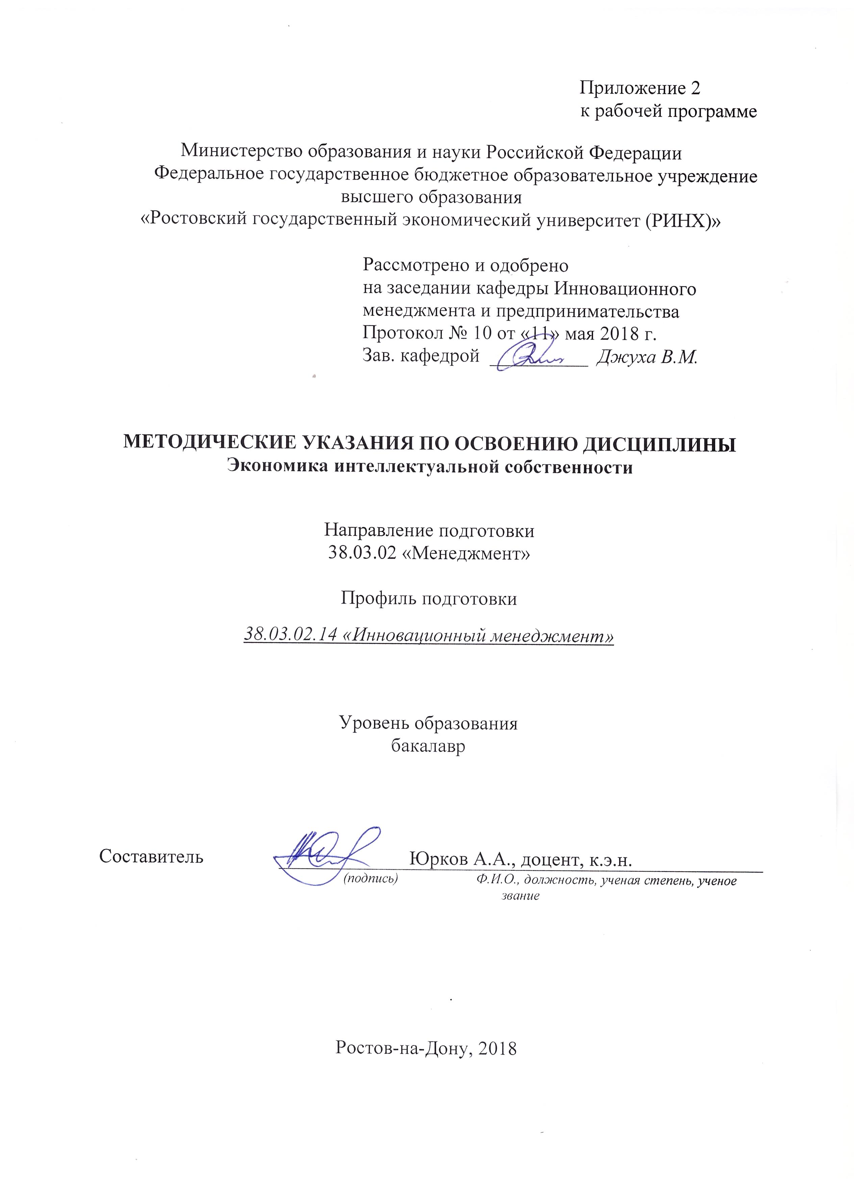

Методические указания по освоению дисциплины «Экономика интеллектуальной собственности» адресованы студентам всех форм обучения.

Учебным планом по направлению подготовки «Менеджмент» предусмотрены следующие виды занятий:

- лекции;

- практические занятия.

В ходе лекционных занятий рассматриваются особенности формирования инновационной стратегии предприятия, вопросы организации производственной и сбытовой деятельности на предприятии, даются рекомендации для самостоятельной работы и подготовке к практическим занятиям.

В ходе практических занятий углубляются и закрепляются знания студентов по ряду рассмотренных на лекциях вопросов, развиваются навыки принятия экономических решений для разных типов инновационных стратегий.

При подготовке к практическим занятиям каждый студент должен:

– изучить рекомендованную учебную литературу;

– изучить конспекты лекций;

– подготовить ответы на все вопросы по изучаемой теме.

По согласованию с преподавателем студент может подготовить реферат, доклад или сообщение по теме занятия. В процессе подготовки к практическим занятиям студенты могут воспользоваться консультациями преподавателя.

Вопросы, не рассмотренные на лекциях и практических занятиях, должны быть изучены студентами в ходе самостоятельной работы. Контроль самостоятельной работы студентов над учебной программой курса осуществляется в ходе занятий методом устного. В ходе самостоятельной работы каждый студент обязан прочитать основную и по возможности дополнительную литературу по изучаемой теме, дополнить конспекты лекций недостающим материалом, выписками из рекомендованных первоисточников. Выделить непонятные термины, найти их значение в энциклопедических словарях.

При реализации различных видов учебной работы используются разнообразные (в т.ч. интерактивные) методы обучения, в частности: проектор и стандартное программное обеспечение показа слайдов для подготовки и проведения лекционных и семинарских занятий.

Для подготовки к занятиям, текущему контролю и промежуточной аттестации студенты могут воспользоваться электронной библиотекой ВУЗа <http://library.rsue.ru/> . Также обучающиеся могут взять на дом необходимую литературу на абонементе вузовской библиотеки или воспользоваться читальными залами вуза.

**Методические рекомендации по написанию, требования к оформлению**

Цель подготовки доклада по дисциплине «Экономика интеллектуальной собственности» - углубить знания студентов, полученные ими в ходе теоретических и практических занятий, привить навыки самостоятельного изучения проблем.

Значение состоит в том, что студенты не только закрепляют, но и углубляют полученный теоретический материал. Вместе с тем, доклад является инструментом проверки подготовки студентов ксамостоятельной работе, а также важной формой развития навыков исследовательской работы.

Доклад должен быть подготовлен на высоком теоретическом уровне. При подготовке его необходимо обобщить теоретический материал по избранной теме с использованием статей и публикаций в периодической печати. Изложение темы должно быть конкретным, последовательным.

Доклад выполняется в свободной форме.

Общая длительность сообщения по докладу не должна превышать 5 - 7 минут.